# Höyrytesti

Kokeiden alussa reaktiokammiossa ei ole UV-säteilyä. Tällöin monoterpeeni ei juuri reagoi, joten kaikki kasvikammiosta tullut monoterpeeni joko jää reaktiokammioon, kondensoituu seinille tai laimenee pois.

Monoterpeeni ei juuri kondensoidu seinille, toisin kuin siitä syntyneet yhdisteet. Siksi tässä on selvitetty, millä seinähäviön arvolla monoterpeenikonsentraatio reaktiokammiossa saadaan simulaatiossa vastaamaan todellista tilannetta. Selvitys on tehty tutkimalla mitattua monoterpeenikonsentraatiota silloin, kun reaktiokammiossa ei vielä ole aerosolia. Simulaatioon on asetettu monoterpeenilähde vastaamaan kasvikammion monoterpeenipitoisuutta ja virtaamaa kasvikammion ja reaktiokammion välillä. Sen jälkeen on etsitty sellainen seinähäviöiden arvo, että simulaation monoterpeenipitoisuus reaktiokammiossa on sama kuin mitattu.

|  |  |
| --- | --- |
| Päivä | Gamma |
| 18 | 1/2600 |
| 19 | 1/2800 |
| 22 | 1/6500 |

Punainen: mitattu data  
Sininen: laskentamallin tulos

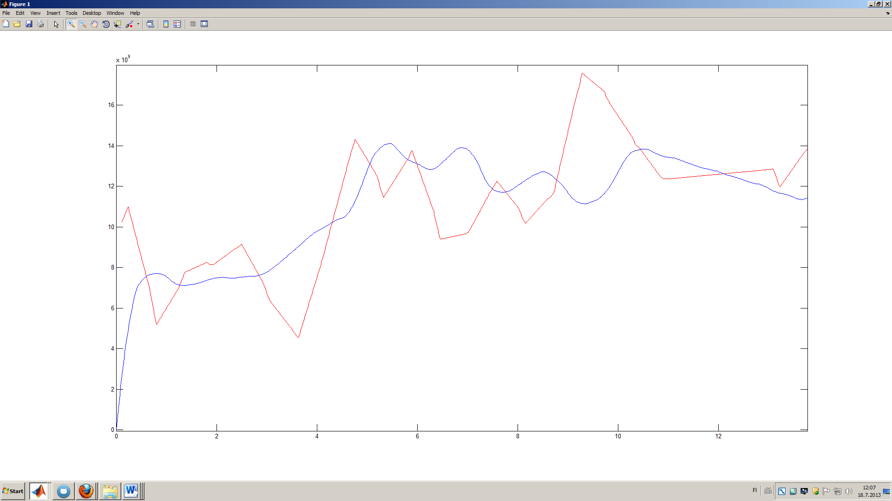

Kuva : Day 18

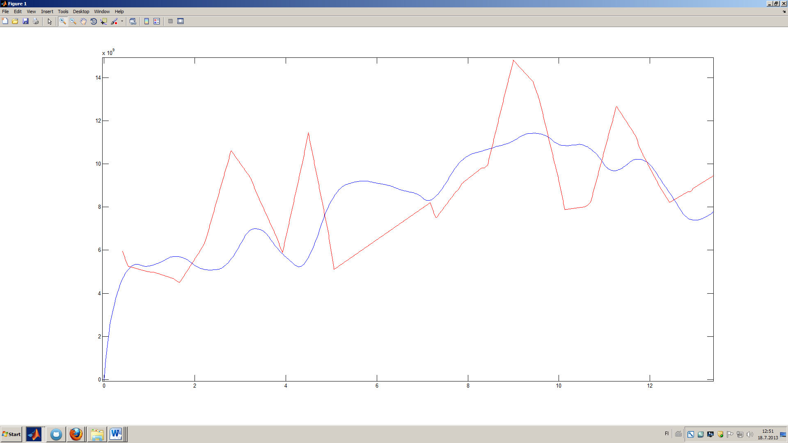

Kuva : Day 19

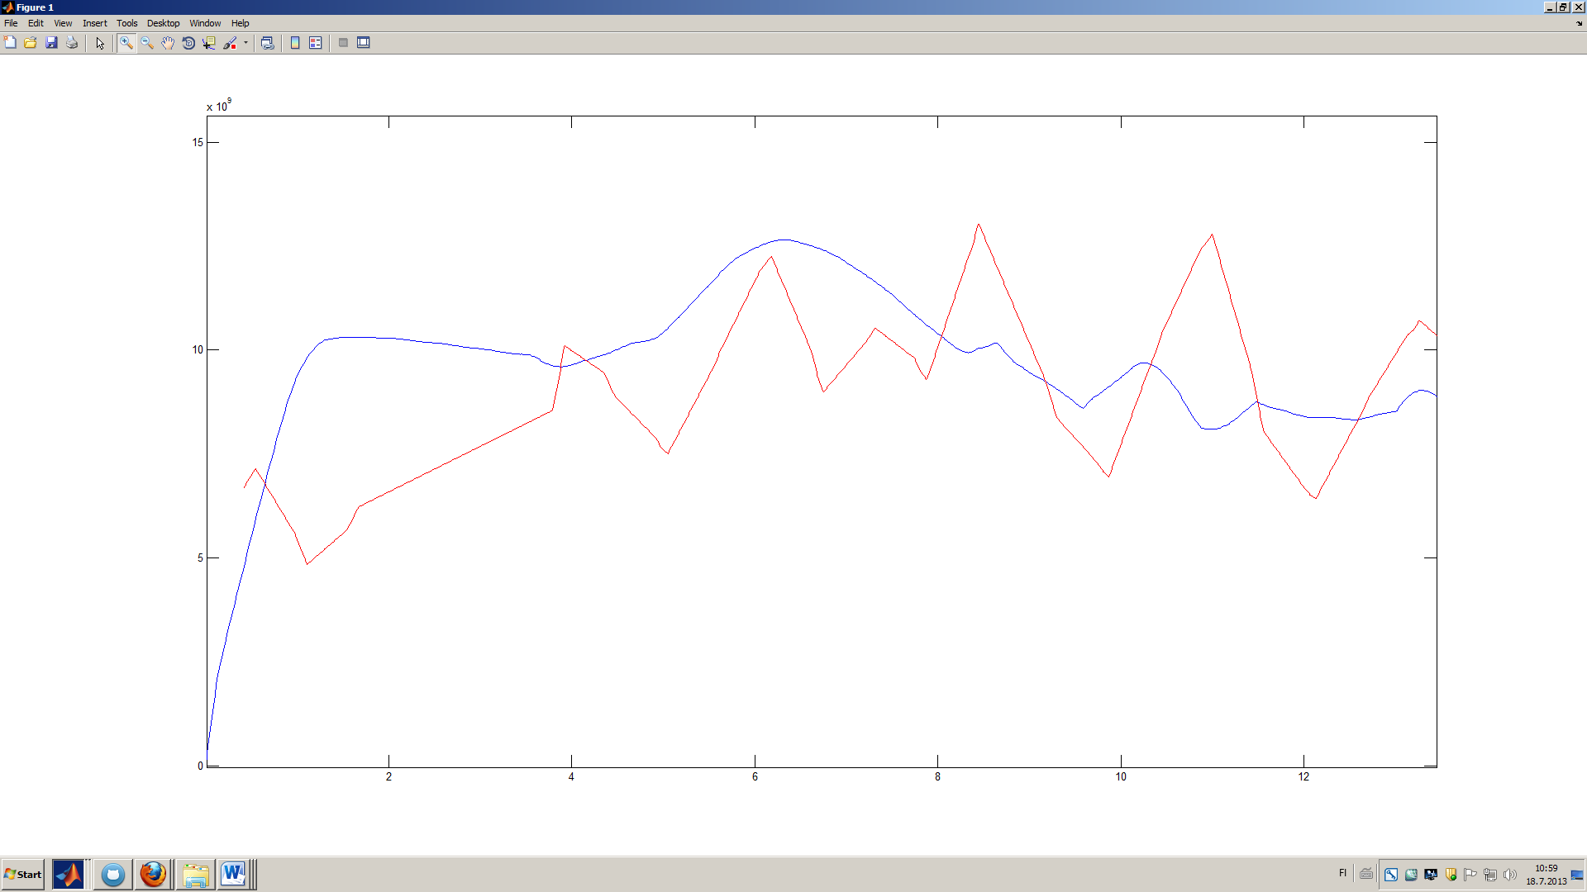

Kuva 3: Day 22